ANEXO
OFERTA ECONÓMICA

N° | ARTICULOS | UNIDAD | CANT | PRECIO | PRECIO TOTAL
 |  |  |  | UNITARIO | IVA
 |  |  |  | CON IVA | INCLUIDO
1 | Galvano con cuerpo y base de cristal forma diamante de medidas 15 de ancho x 22 de alto y 15mm de espesor con grabado laser de logos y textos, con caja de presentación con paño de seda y Aislapol.   | UNIDAD | 18
2 | Galvano con cuerpo y base de cristal forma octogonal de medidas 12x14cm y 15mm de espesor con grabado laser de logos y textos, incluye caja de presentación con paño de seda y Aislapol.  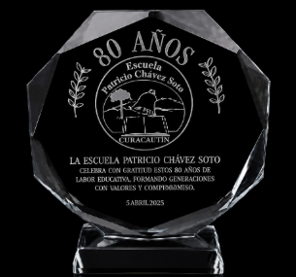 | UNIDAD | 18
3 | Medallas Acrílico negro de 50mm, grabado láser por una cara, con cinta azul lisa con gancho color azul, turquesa, roja, burdeo, amarilla, verde, tricolor, fucsia.   | UNIDAD | 18
4 | Galvano con cuerpo y base de cristal forma biselado de medidas 15x17cm y 15mm de espesor con grabado laser de logos y textos, con caja de presentación con paño de seda y Aislapol.   | UNIDAD | 28
5 | Galvano de acrílico transparente de 15x20cm grabado laser de logos y textos. Diseño de Estrella.   | UNIDAD | 24
6 | Medallas Acrílico transparente de 50mm, grabado láser Por una cara, incluye cinta azul lisa con gancho color azul, turquesa, roja, burdeo, amarilla, verde, tricolor, fucsia.   | UNIDAD | 24
TOTAL

VALOR TOTAL  IVA INCLUIDO | PLAZO DE ENTREGA  EN DIAS CORRIDOS
*$

Nota: Se debe ofertar por la totalidad de los productos requeridos en el Anexo, con flete incluido y además debe adjuntar las especificaciones técnicas de cada articulo ofertado para poder evaluar.

Una vez adjudicada, al proveedor se le enviará los textos a escribir.

<Ciudad>, <fecha>
____________________________________
<Firma>
<Nombre>

